Теория Красоты
(аспект изобразительного искусства)
Д.И.Есаулов, май 2011, г.Ижевск

Введение. Творчество природы.
Мир вокруг нас передается нашими чувствами в виде контрастов, соотношений различных энергий — световой (зрение), акустической (слух), химической (вкус, обоняние) или механической и тепловой для осязания. Взаимопревращение энергий на границах сопровождается ощущениями. К однородности чувства быстро привыкают и фильтруют ее как фоновый элемент. Потому люди спешат за новыми впечатлениями и даже утверждают, что аномалии, несимметричность делают природу красивой. Но стоит разобраться глубже, и мы видим, как все в природе состоит из вибраций, или повторяющихся элементов.
В наше время древние и современные доктрины сошлись на том, что мир есть, образно говоря, Музыка Сфер — беспрерывное сочетание различных ритмов Космоса. Эта мысль Пифагора сегодня трактуется учеными как «теория суперструн»: есть только колеблющаяся многомерная струна, вибрации которой порождают весь видимый Космос. Движение планет или звезд есть часть общего мирового движения такой Струны и потому составляют часть симфонии Сфер. Колебания исходят и от каждого атома, который представляет собой двойственный объект — волну и частицу одновременно. И, наконец, группируясь в материю, атомы склонны формировать прежде всего кристаллические образования. Такие системы выгоднее и экономят общую энергию системы частиц. Развиваясь в царстве растений и животных, коллективы атомов строят на микроуровне упорядоченные цепи ДНК. По своей сути, ДНК- или РНК-последовательности представляют собой спиральные волны, которые образуют живой организм.
Но неужели кристаллическая простота матери-природы совершенно теряется в биологических системах на макроуровне? Как же быть с законом сохранения энергии-информации, исходно содержащейся в каждой атомарной системе, как быть с законами Природы, которые по сути своей есть стремление к симметрии? На каждом уровне организации мы находим строгую симметрию математических уравнений. Живое царство растений еще обладает ярко выраженной симметрией форм — это не только симметрия зеркальная, левого и правого, пронизывающая все организмы, но и более сложная — 3-, 5-, 6-, 7-, 8-гональная, то есть, симметрия равностороннего треугольника (тригональная), пятиугольника (пентагональная), гексагональная и т.д.
Но по мере развития цветов в царство животных эти сложные виды симметрии как будто исчезают. На первый взгляд, человек настолько сложно устроен, что сравнивать его с кристаллом или цветком кажется невероятным и неправдоподобным.
В следующей части нашей работы мы постараемся показать, что такой поверхностный взгляд упускает скрытую симметрию животного и человеческого царства, симметрию Красоты. Вначале покажем, что есть природная симметрия и каким образом ее можно упорядочить.
А далее мы сможем показать, что эта симметрия никуда не исчезла, но продолжает никем не замеченная существовать и управлять не только эволюцией природных форм, но и восприятием Красоты во всех видах искусства! Ведь человек во многом подражает вечному творчеству матери-Природы.
Художники всегда стремились прежде всего внимательно наблюдать Природу. Леонардо да Винчи делал ежедневные зарисовки в пути – даже на своих собственных ногтях, лишь бы не упустить шанса пронаблюдать что-то и занести в дневник.
И во всем художники искали простоту — возможность упростить впечатление от полотна, не утерять единый сквозной ритм. Для этого они часто прибегали к ритмизующей сетке — квадратной, прямоугольной, в пропорции 1:2, 1:3, 2:3 (натуральным пропорциям n/m), или к сложному построению в виде окружностей, геометрических фигур, и даже иррациональных формул, к которым можно отнести и золотое сечение, получаемое как решение квадратного уравнения x² = x + 1.
Аналогично поступали и музыканты, придавая целостность, завершенность построению, вводя сквозные мелодические мотивы, скрытые смыслы [10], [6].
Творцы искали симметрию в произведениях, в природе, ведь целостность произведения есть слияние элементов в единство, аккумуляция энергий, их синтез и сплав, который как алмаз прободает аморфное, лишенное формы стекло неупорядоченной материи. Единство энергий есть концентрация силы природных энергий, мощный закон — вот в чем сила простоты гениального произведения или мысли. Йог или аскет стремятся достичь единства с Богом и Вселенной в созерцании истинной действительности природы. Подобно этому и истинный творец отыскивает в глубинах себя настоящий природные законы и проявляет их в произведении, насыщая пространство и ум зрителей найденными принципами единства вещей.

Природа и спираль Эволюционной Динамики
Математическое обобщение симметрии есть формула. Симметрия в математике и физике не есть банальная симметричность, но логический закон, пронизывающий объект, и отраженный в формуле явления. Например, простая «формула рычага» связывает три переменные A = B*С, и мы понимаем, что все наши многочисленные измерения величин B и C, хотя и разные, но чудесным образом в произведении дают одно и то же число A. Обладая таким знанием, мы можем обобщить логику реального явления и упростить взгляд на него.
Потому симметрия-закон объединяет и упрощает, а в мире информации и энергии это обозначает энергетически выгодный процесс, которому последует природа.
Давайте посмотрим на живой организм изнутри — его наполняют бесчисленные движения миллиардов частиц. Воспроизвести такой организм и управлять им было бы невозможно, если бы он не был описан простой организацией ДНК, обобщающей все построение. Конечно, организм постоянно взаимодействует с внешним миром, и сталкивается с другими факторами порядка, но по сути дела, и внутри него, и вовне действуют единые материальные законы — законы сохранения энергии и симметрия. Совершенство при всей своей сложности опирается на самое простое! Хаотичное вообще не содержит форм и не может быть совершенным и красивым. Аномальное выбивается из ритма и порождает генетические мутации, которые чаще называются уродствами, и оказываются несовершенными в мире форм.
В бесчисленных повторениях природы мы не найдем одинаковых листьев, снежинок или генотипов. Но обобщая законы природы, можно теоретически прийти к одному закону. Значит, природа использует формулу спирали. Гармоничные контрасты идут по спирали, и никогда не повторяются. Эта симметрия объединяет желание вечно нового и в то же время упорядоченного.
Как построить простую формулу спирали? Но она есть в своем простейшем виде, — это числовой ряд натуральных чисел. Последовательность 1, 2, 3, … не зависит в своей структуре от систем счисления, когда рассматривается как совокупность единиц – атомов.
1 + 1 + 1 + 1 + …
На каждом шаге она порождает уникальные структуры — состав множителей в числовом ряду бесконечен, никогда не повторяется и даже непредсказуем. Ведь периодически в нем появляются так называемые простые числа, которые делятся только на себя и на единицу. Число их также бесконечно, а формулы, описывающей их последовательность не существует. Но именно из сочетаний и вибраций групп единиц строится вся материя, в то числе мыслящая.
На факте непредсказуемости простых (математически NP-полная задача) строятся современные стойкие алгоритмы криптографической защиты. Применим эту простую теорию к упорядочению простейших видов симметрии, начиная от простейших фигур — точки и линии.
Целостность или 1 есть первый принцип, который можно утверждать является самой сущностью закона — ведь обобщение или закон есть стремление к целостному восприятию и описанию объектов. Это есть и единство, к которому стремятся клеточные формы жизни и достигают его в живых организмах. Это есть и философское обобщение, и совершенство видов искусства, когда целостное произведение выражает глубины мысли и многое в нашем мире, посредством относительно простых выразительных средств.
Двойственность или 2 есть линия, а также зеркальная симметрия и принцип движения, соединения, умножения и размножения посредством самокопирования, присущий живой природе. Эту симметрию можно рассматривать как зачаток волновой симметрии, развивающейся посредством удвоения любого объекта по периоду.
Троичность есть первый трехмерный принцип, объединяющий три разнородных измерения в единую формулу симметрии, и потому должен оказаться наиболее частым первичным принципом для форм трехмерного мира. Надо отметить, что поскольку развитие идет через синтез простых элементов, а по порядку следуют 1,2,3 и их сочетания, числа 4, 6, 12. Тогда пятигранник будет встречаться только в достаточно развитых природных формах. И действительно, в биологии найден эмпирический принцип, согласно которому пятигональная симметрия есть критерий живого, биологического образования. Аналогичным свойством должен обладать и семиугольник. В то же время гексагональная симметрия шестигранника не будет характерным признаком мира живых организмов, поскольку 6 есть составное число, объединение симметрии равностороннего треугольника и зеркальной его симметрии.
Взглянем на чертеж Леонардо да Винчи, найденный в одном из его дневников (Рис.1).
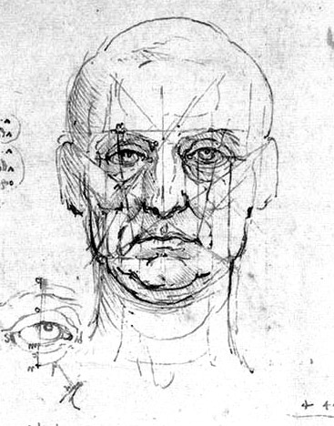
Рис. 1. Слева — исходный набросок сетки по Леонардо да Винчи.
Вопреки модной сейчас теории, что мастера якобы уделяли много внимания пропорции золотого сечения, как скрытому закону природы, художник задумывается именно над симметрией равностороннего треугольника. Ясно видны линии треугольников, например, сходящиеся в вершине у переносицы, а также очерчивающие горизонталь над бровями лица мужчины.
Мы постараемся развить эту его идею, оставшуюся теперь в забвении и доказать, что симметрия шестиугольника является базовой для живых форм симметрии. Ведь эта симметрия должна выступать явственнее, чем более поздняя и сложная, молодая пятигональная. Следовательно, обнаружить ее в развитых формах легче.

Фрактальная гексагональная симметрия и синтез
Если симметрии 5-угольника отвечает только один из принципов симметрии соединения частиц, то шестигранник собирает в себе сразу все развитые принципы природной симметрии — 1, 2 и 3, становясь на данном этапе наиболее гибкой, приспособленной к развитию и к окружающей среде системой. Такая структура позволяет наиболее плотно упаковать сферические объекты, какими чаще всего являются точечные модели атомов. Одновременно достигается и наиболее плотная упаковка энергии, что видно на примере решетки алмаза. Здесь кристалл углерода (элемента с 6-тью атомами) упакован в тетраэдрическую пространственную решетку (имея в проекциях тригональную симметрию). Углерод на планете Земля является основным веществом в живых системах, благодаря особенностям электронной структуры.
В биологических системах используется и другое вещество, образующее в кристаллической фазе гексагональную решетку — это вода. Хотя вода в живых системах содержится как правило в жидкой фазе, но водородные связи между молекулами воды постоянно образуются, формируя пространственные кристаллы, часть которых, согласно современным исследованиям может являться достаточно долгоживущими, чтобы повлиять на ход физико-химических реакций в организме. Каким же образом эта микросимметрия может оказать влияние на формы организмов?
Рассмотрим двумерную гексагональную сетку в проекции на любое изображение (ведь в конечном итоге все изображения проецируются на двумерную поверхность сетчатки глаза).
Число 4 или квадрат образует первую устойчивую волновую симметрию, способную заполнить непрерывно все пространство плоскости. (См. Рис.2-3.) Но построение из прямоугольников (Рис.3) есть только часть сложной гексагональной сетки (углы, кратные 30 °, порождают и углы 30·3= 90 градусов). (Рис.4)

Рис.2
Рис.3

Гексагональная сеть («соты») вбирает в себя более простую симметрию 4-угольника, но является для пространственных образований в виде сфер наиболее плотноупакованной, то есть, энергетически насыщенной, выгодной.
Рис.4
90
60
30
0
Симметрия — это конечно же ритм, пронизывающий все произведение. Он является внутренним стержнем музыкальной или графической работы.
В каждом произведении можно найти симметрию расположения активных элементов, несущих смысловую нагрузку. Активные, опорные точки изображения есть контрасты, на которых задерживается глаз зрителя, оттенки в музыке. Это неоднородности тона, света, фактуры. Так местная асимметричность (контраст) служит только общей симметрии.
Поскольку материя пронизана рассмотренными ритмами симметрии, то сознание само формирует и ищет формы высокосимметричные в своей основе. Искусство пронизано скрытой симметрией. Изображение анализируется зрительным аппаратом посредством саккад — непроизвольных микродвижений глаза вдоль активных линий энергетического контраста.

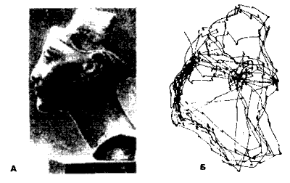

Рис.5. Саккады (микродвижения глаза) при рассматривании изображения
Эти границы контраста — границы разделов между информативными областями изображения. Визуально всякое изображение в проекции на плоскость сетчатки распадается на однородные по какому-либо признаку зоны, активные элементы изображения, опорные точки, узлы и линии. Вероятно, вдоль этих линий симметрии и движется фокус глаза, задерживаясь на узловых, опорных точках. В таком случае, ритмизованное изображение будет согласовано в своих активных, значащих элементах композиции с гексагональной решеткой, повернутой и масштабированной определенным образом. «Золотое сечение» («божественная пропорция») — соотношение элементов ф₁= 1,618 имеет в основе иррациональность корня квадратного из 5. Центральная симметрия — это «радиальная» симметрия, симметрия вращения относительно центральной точки. Природа же пользуется свободно синтезом различных творческих элементов, в ряду которых занимает свое место и симметрия пятигранника. Гармония достигает своей степени совершенства при удачном сочетании в одном произведении различных энергий, факторов симметрии. Следовательно, красота, как мера совершенства, будет достигать максимального выражения в синтезе элементов симметрии.
Волновая структура подразумевает движение, трансляционную симметрию, как говорят в физике. Радиальная симметрия статична.
Итак, симметрия гармонии складывается из зеркальной, волновой-ритмической и центральной. Первая основана на свойствах числа 2 и 4, вторая — на симметрии 3 и 6, третья — на свойствах числа 5, 7 и т.д. То есть, на свойствах первых натуральных чисел! ([1-2]). Максимум гармонии (красоты) достигается при целостном синтезе видов симметрии. Такое определение понятия красоты не будет ограничено визуальным восприятием. И это придает ему дополнительную философскую и даже космогоническую опору. Не случайно в восточной философии Агни Йоги понятия синтеза и Красоты тесно связаны: «Мыслитель поучал о красоте Единства» [11, п.486] «Именно на всю жизнь останется красота синтеза.» [12, п.427]

Формы Природы
Проиллюстрируем вкратце положения нашей теории. Гексагональная или тригональная сетка характеризуется самоподобием. Это фракталы, и масштабная инвариантность заставляет их совпадать с собою при определенном изменении масштаба (Рис.6)
Характерный размер задается активными элементами композиции. При этом, вообще говоря, требуется поворот геометрической канвы-сетки, пока «смысловые» оси ритмообразующего фактора и исследуемого изображения не совпадут.
Рис. 7. Древний Египет. Статуя царицы Нефертити. Лицо вполоборота, несмотря на произвольность ракурса фотографии, в проекции на картинную плоскость образует виртуальную сетку гексагональной симметрии. Показан базовый треугольник с наклоном 12 градусов относительно горизонта, фракталы уровня 1 и 2. Опорными точками также оказываются середины сторон треугольников и их геометрические центры.
Рис. 8. М.Врубель. Царевна-Лебедь. Заметна вертикальная линия симметрии, которая в нижней части изображения делит полутона на светлые (слева) и темные (справа). Далее легко найти обрамляющий равносторонний треугольник и шестиугольники вокруг верхней смысловой части изображения (голова Царевны). В верхней, более информативной части полотна мы детализировали схему, с целью показать взаимосвязь элементов. В нижней части изображение более однородно, содержит меньше смысловой нагрузки и активных элементов, потому корреляция не всегда заметна, но продолжает присутствовать.
Уровень 0
Уровень 1
Уровень 2
Рис. 6

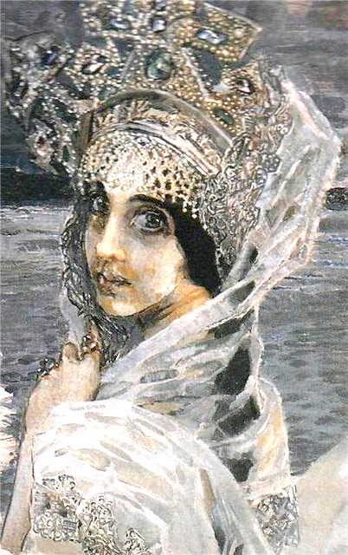

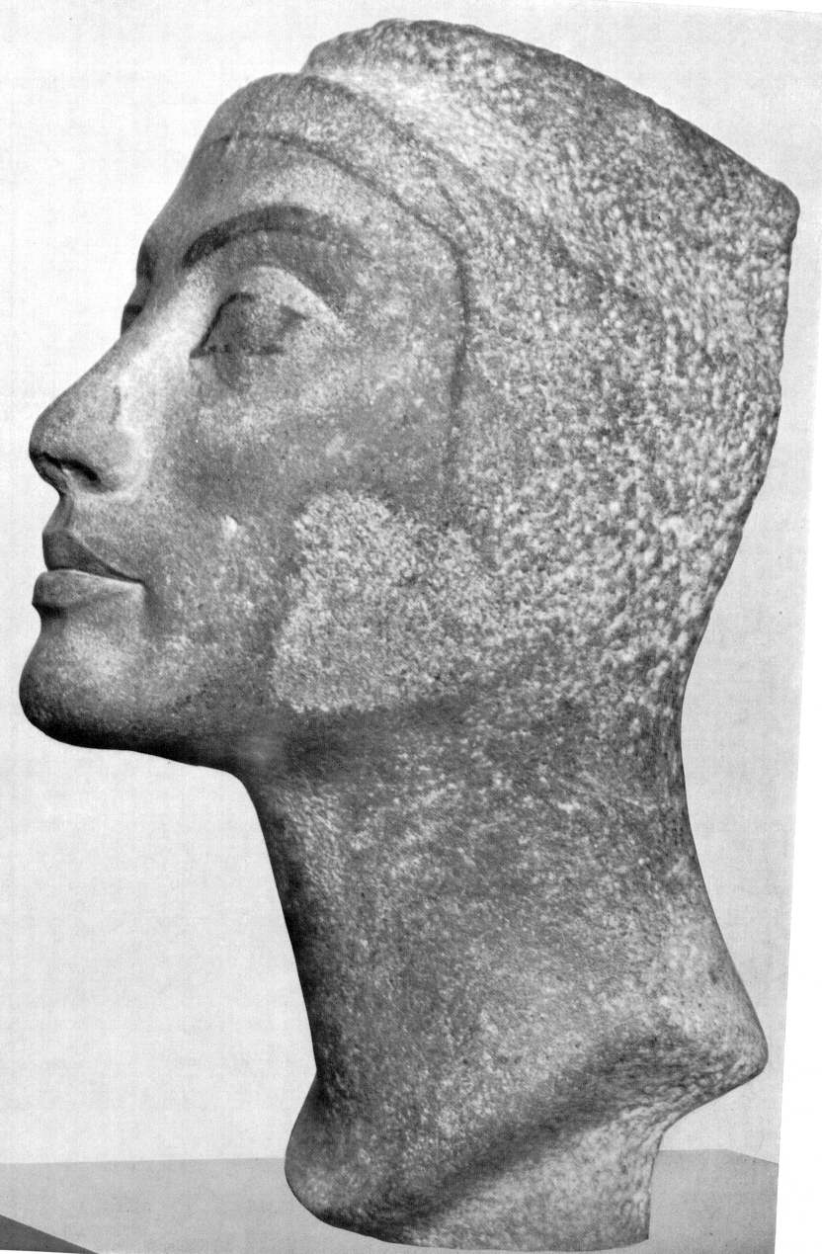
Рис. 7

Рис. 8

В нашей статье [10] мы уже рассматривали анализ других полотен, а также синтез тригональной и пентагональной симметрии на полотне Рафаэля «Сикстинская мадонна». В книге, посвященной анализу геометрического рисунка в композиции [4] рассматривалась пентагональная симметрия данного полотна. Наш анализ, проведенный по методу тригональной симметрии, показал высокие результаты по совпадению с опорными точками и линиями.

Каноны и физика волн
Каноны пропорций человеческой фигуры, принятые среди художников, это отнюдь не только формулы золотого сечения, которые неудобны. Известны каноны Поликлета, Лисиппа, Витрувия, Леонардо да Винчи, А.Дюрера. К примеру, согласно профессору живописи 18 века А.П.Лосенко ([9], с.327) фигуру человека по высоте принято делить на 8 частей. Он составил две подробные таблицы пропорций и пояснения к ним. Этой схемой ученики императорской Академии художеств пользовались более полувека, но к сожалению, констатацией фактов подробности эмпирических формул принципиально ограничиваются. Фигуру или лицо можно делить на равные части по горизонтали и вертикали. Но что задает ритм? Возникает гипотеза волнового строения живых форм, аналогично кристаллам. Изначально строение живого организма питается токами жидкости, вдоль и поперек которой способны распространяться акустические колебания и волны.
Потому даже развитые формы природы в основе своей содержат те же контуры и схемы течения вихрей питающей жидкости. Возникновение организующих ритмических волновых гексагональных структур в такой среде есть самое разумное предположение.
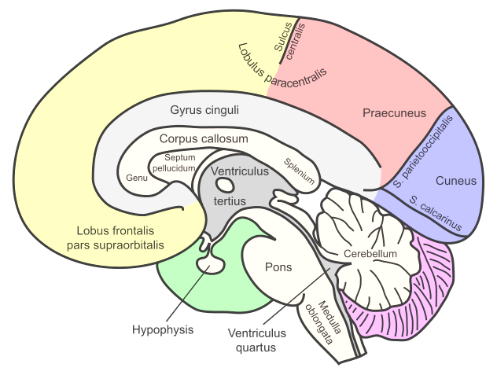
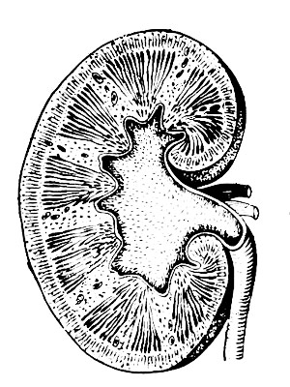
I
II
б) мозг
Рис. 11 а) плод на ветви
в) почка

Простейшие волны возникают в результате отражения на границе раздела сред, формируя вначале длины волн, кратные размерам объекта. Но данная сетка в результате интерференции становится фрактальной. Акустические волны в проводящей жидкости являются с точки зрения микробиологии источником слабой пространственной сетью электромагнитных возбуждений, к которым высокочувствительны растущие и делящиеся клетки.
Последующие авторские исследования подтвердили основную формулу строгого кристалла строения человеческого строения. Опорные точки, хрящи и кости, граничные контуры мягких тканей лица оказались подчинены ритму фрактальной гексагональной 6-сети, которая не только задает пропорции, но и связывает той же формулой горизонтальные и вертикальные пропорции (Рис.12).
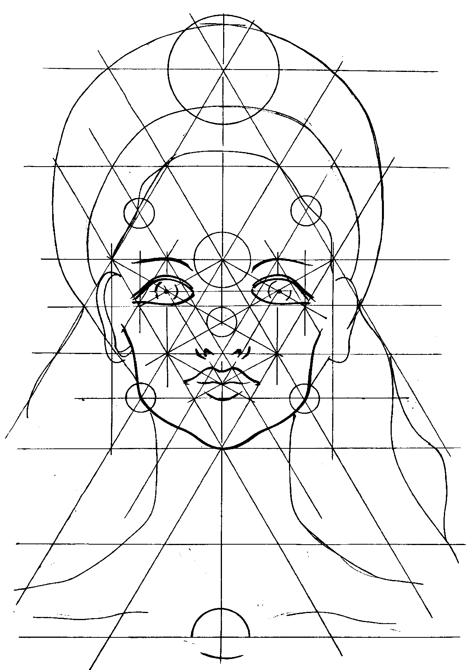
Однако, как мы показали в [10] красота, являясь синтетическим началом не может быть поделена на типы, скажем, мужской и женской красоты, что доказывается геометрически.
Модификацией контуров лица и его элементов, но не пропорциями любое женское лицо может быть приведено к соответствующему ему парному мужскому типу (и наоборот), обладающему той же конфигурацией пропорций.

Рис. 12. Д.Есаулов. Набросок 6-сетки женского лица.
В каждом случае, типы красоты оказываются андрогинны (от др. греч. ἀνδρόγυνος, «муже- женственный», или бесполый). Инвариантом симметрии здесь остается а) 6-сетка; б) единый набор пропорций.
Согласно нашей теории, можно ввести достаточно универсальный гексагональный канон, объединяющий в единую схему горизонтальные и вертикальные пропорции и ритмы.
Данный «канон» будет классичен, то есть, не будет противоречить эмпирическим нахождениям Леонардо да Винчи или проф.Лосенко ([9], с.327), но позволяет вывести их формулу как частный случай общего закона, исходящего из научной гипотезы.
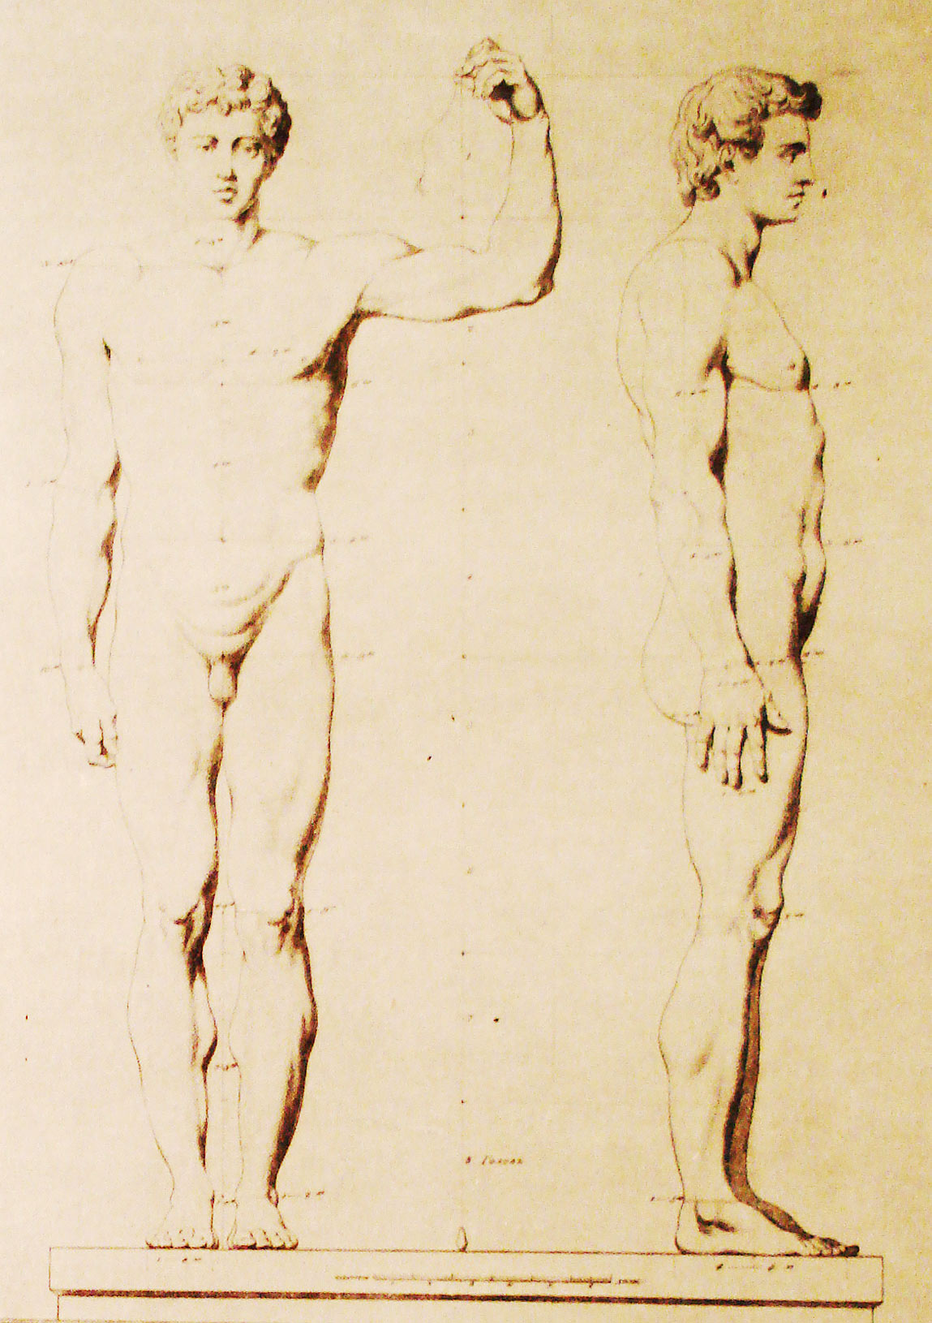
Это углубляет формулы, дает возможность неограниченно распространить их фрактально и обосновать. В качестве доказательства достаточно кратко сравнить формулы 6-сетки со схемой А.П.Лосенко (Рис.13).
1
2
3
4
5
6
7
8
А
B
C
D
E
F
G
H
I
J
K
L
М
N
O

Рис. 13. Канон конца XVIII века.
Широко известный канон Леонардо да Винчи (рис.14) стало модно рассматривать как основанный на пропорции золотого сечения. Однако, в самом каноне, созданном по прообразу канона Витрувия, снизу нанесена разметка на 24 горизонтальных деления, и 4 дополнительных штриха в каждом шаге. Итого 24*4=96 делений мелкой шкалы То есть, нанесена целочисленная сетка.
На чертеже присутствуют две геометрические фигуры — круг и квадрат, в которые вписана фигура человека. Построив равносторонний треугольник, получаем с неплохой точностью геометрические совпадения большого числа элементов построения Леонардо: По ширине раскинутых рук фигуры укладывается 5 сторон треугольника, а по вертикали фигуры – 6 высот треугольника, каждая (√3)/2. Таким образом, сложные пропорции фигуры оказались, благодаря пропорции (√3)/2, свойственной естественной симметрии равностороннего треугольника, описаны простым соотношением 5/6 треугольников ширины/высоты. Что весьма упрощает канон.
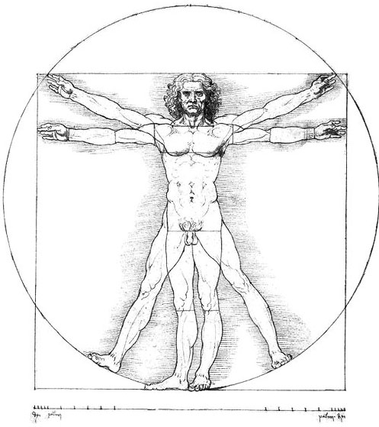
А
B
C
D
E
F

Рис. 16 Канон Леонардо да Винчи и модель гексагональной сетки.

Выскажем гипотезу.
Поскольку красота является синтезом вибраций, каноны представляют собой приближение к некоей естественной природной формуле соотношений вибраций в полной аналогии с темперацией в музыкальных строях.
Совпадение канонов происходит с точностью до музыкальной «коммы», разности энгармонических тонов чистого, натурального и темперированного строев. В действительности же музыкальный строй незамкнут и представляет собой спираль. Точно также, как и симметрия канонов живописи. В истоках лежит спираль строения материи по гипотезе ЭД [1-2]. Таким образом, глубинная структуры организации материи в пространстве и во времени, структура человеческого сознания оказываются тесно взаимосвязаны и истоки законов следует искать в соотношения вибраций структур материи, в законах Красоты.

Благодарности.
Автор благодарит за моральную поддержку и позитивную оценку его идей академика РАЕН А.Е. Акимова, за критический анализ и положительную оценку ряда идей по теории музыки профессора консерватории г. Петрозаводск В.С. Портного, чл.-корр. МСА И.Г. Есаулова, засл. деятеля искусств УР Челнокову В.Н., к.ф.н. Емельянова А.В., рецензента зав. каф. философии ИГМА профессора В.А. Трефилова, давшего доброе напутственное слово работам автора и многим другим, нашедшим время ознакомиться с работой на стадии публикации и многих других.

Литература.

- Есаулов Д.И. Агни-Йога как Физика — Ижевск: «Алфавит», 1999, 160 с., (http://www.roerich.com/zip/agni_fis.zip)
- Есаулов Д.И. Истоки Жизни. — Ижевск: изд-во МСА, 2000, 260 с., (http://www.roerich.com/zip/agnifiz2.zip)
- А.П. Милка. Теоретические основы функциональности в музыке: Исследования. — Л.: 1982.
- Herbert Tucholski. Bildflache und Mab. : VEB Verlag der Kunst, Dresden 1973
- И.Ш.Шевелев «Принцип пропорции». — М., Стройиздат, 1986 г.
- В.Б.Носина «Символика музыки И.С. Баха». —Тамбов, 1993 г.
- «Основы психофизиологии». Отв.ред. Ю.И. Александров — М. ИНФРА-М, 1998, с.72
- Эзотерический Словарь, т.1, 2 — изд. Русский Духовный Центр, М.- Рига, 1993
- «История русского искусства», т.7 — Изд-во АН СССР, 1961.
- Есаулов Д.И. «Красота и симметрия в искусстве» // Альманах «АКВИЛОН», вып.4 — М., Издание Союза Литераторов Удмуртии, «АНК» Москва-Ижевск, 2009 г., с. 248-260
- Агни Йога, т.6: Надземное — М.: Русский Духовный Центр, 1992.
- Агни Йога, т.6: Братство — М.: Русский Духовный Центр, 1992.

